Aarhus, 11.04.2019
Ildsjælene bag LiteratureXchange er nomineret til Blixenprisen
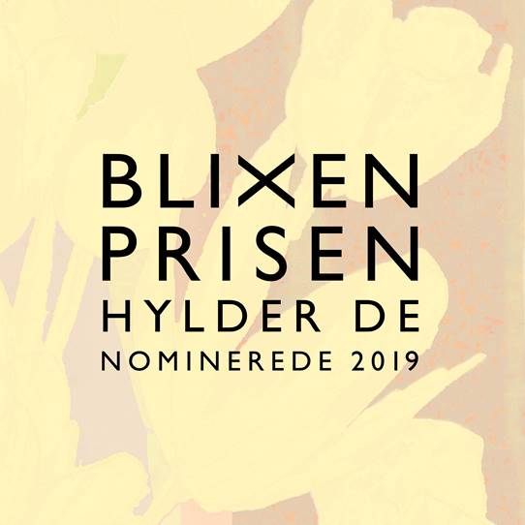
De nominerede til Blixenprisen er blevet offentliggjort og blandt dem er hovedkræfterne bag LiteratureXchange - Aarhus’ Internationale Litteraturfestival – Jette Sunesen, Lise Kloster Gram og Noa Kjærsgaard Hansen. De tre er nomineret i kategorien 'Årets indsats for litteraturformidling' for deres arbejde med festivalen. Vinderne afsløres den 24. maj til Blixenfesten på Folketeatret i København.

LiteratureXchange er en stor international litteraturfestival der igen i år vil fylde Aarhus med dansk og international litteratur i 11 dage – fra den 13.-23. juni. 2019 er festivalens andet år og med et væld af forfattere og interessante arrangementer lover dette at blive lige så succesfuldt som første år. Med de deltagende forfattere bydes der på flere omfangsrige litterære rejser rundt i verdenslitteraturen – til USA, ned gennem Sydamerika, omkring Algeriet, til Rusland og Sibiriens golde sletter, på rundtur i Europa og tilbage igen til Danmark.
Man kan opleve navne i verdensklasse som nobelprismodtager i 2010, peruvianske Mario Vargas Llosa, amerikanske Siri Hustvedt, franske Pierre Lemaitre og norske Per Petterson. Samtidig er festivalen også fokuseret på nyere stemmer inden for litteraturen, såsom den dansk-somaliske debutant Sofie Jama, argentinske Samanta Schweblin og russiske Sergej Lebedev.
Blixenprisen er en dansk litteraturprisfest, indstiftet i 2015, der hylder hele litteraturbranchen. Med baggrund i deres utrættelige arbejde med LiteratureXchange i 2018, såvel som 2019, er de tre hovedansvarlige blevet indstillet til prisen for 'Årets indsats for litteraturformidling'. Festivalleder Jette Sunesen, programansvarlig Lise Kloster Gram og kommunikationsansvarlig Noa Kjærsgaard Hansen samarbejder på tværs af deres tre organisationer – henholdsvis Aarhus Litteraturcenter, Aarhus Kommunes Biblioteker og Folkeuniversitetet i Aarhus – for at skabe LiteratureXchange.
”Med blik for såvel populære som eksperimenterende forfattere har de tre arrangører fået litteraturen til at blomstre i byen; både på store og små scener og på overraskende locations. Fælles for de tre ildsjæle er, at de aldrig peger på sig selv, men på sagen, nemlig at få litteraturen ud til læserne,” skriver Lise Vandborg, chefredaktør på Litteratursiden, bl.a. om motiveringen bag nomineringen.
Samtidig udtaler Jette Sunesen også, at de tre ikke er alene om festivalen, men at de ”har et helt hold bag sig, der hjælper til at gøre LiteratureXchange til en realitet”.
Læs mere om festivalen og dens forfattere på www.litX.dk og følg med på vores Facebook og Instagram.
Henvendelse vedrørende pressemateriale rettes til Noa Kjærsgaard Hansen på nkh@fuau.dk
Mange hilsener,

Jette Sunesen
Festivalleder
Leder af Aarhus Litteraturcenter
Tlf.: 29209044

Noa Kjærsgaard Hansen Kommunikationsansvarlig Projektleder ved Folkeuniversitetet i Aarhus
Tlf.: 42399027

Lise Kloster Gram Programansvarlig
Litteraturformidler ved Aarhus Kommunes Biblioteker
Tlf.: 51231454

Foto hovedarrangørerne bag LiteratureXchange – billedtekst
Fra venstre til højre: Lise Kloster Gram, Jette Sunesen og Noa Kjærsgaard Hansen
